Муниципальное казенное дошкольное образовательное учреждение

«Детский сад №3 общеразвивающего вида»

С. Чугуевка Чугуевского района Приморского края

Сценарий новогоднего праздника

Средняя группа

***Новый год в гостях у кошки.***

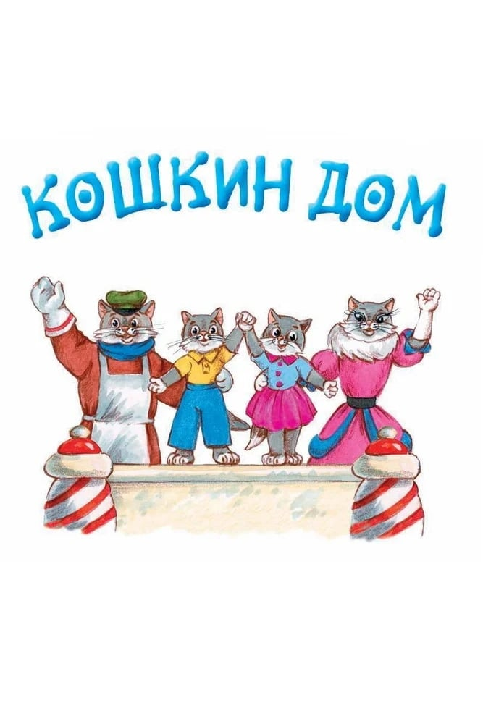

с.

Составил воспитатель

Кравченко И.В

С. Чугуевка

2021 г.

***Дети друг за другом входят в зал, становятся в один круг. Их встречает Кошка.***

**Кошка:**

Здравствуйте, мои друзья.

С нетерпеньем жду вас я!

Как чудесно, что вы пришли ко мне на праздник Нового года!

Всех на елку приглашаю!

С новым годом поздравляю!

Пусть придет веселье к Вам – дорогим моим гостям!

**Дети.**

Ай да елочка лесная!

Серебристая густая!

Ты под солнышком росла

И на праздник к нам пришла!

Над тобой звенели птицы!

Дождь поил тебя водицей!

Серый зайчик прибегал

И под ветками скакал.

Новый год с тобой мы встретим,

Дружно песню заведем,

В хоровод плясать пойдем!

***Исполняется хоровод «Елочка-елка»***

Елочка – елка лесной аромат!

Очень ей нужен красивый наряд!

***Припев:***

Пусть эта елочка в праздничный час

Каждой иголочкой радует нас,

Радует нас.

Много на елке веселых огней!

Шарики бусы сверкают на ней!

***Припев:***

Елка сегодня в гостях у ребят,

Очень красивый на елке наряд!

***Припев:***

**Кошка:**

**Наступает Новый год – сказка в гости к нам идет!**

***СЦЕНКА***

***Звучит музыка. Шагом с высоким коленом входит Петушок.***

**Петушок:**

Здравствуйте!

А я – Петя-петушок

-Золотой гребешок.

Утром рано встаю

«Ку-ка-ре-ку» пою!

***Садится на пенек. Звучит музыка.***

***Идут Лисички.***

**Лисички:**

Здравствуй, Петушок!

Мы – лисички, хвостик рыжий,

Пришли к елочке поближе.

Петя, Петя-Петушок,

Разбуди ты нас, дружок.

Завтра рано вставать -

Новый год встречать!

***Идут к петушку на лавку.***

**Петушок:**

Ладно-ладно, разбужу.

***Звучит музыка. Заходят Зайчики-попрыгайчики.***

**Зайчики:**

Здравствуй, Петушок!

Мы –Зайчики-попрыгайчики,

Пришли к елочке поближе.

Петя, Петя-Петушок,

Разбуди ты нас, дружок.

Завтра рано вставать -

Новый год встречать!

**Петушок:**

Кукареку! Всем, всем, всем пора вставать! Новый год встречать.

Дружно польку танцевать!

***Исполняется «Полька»***

***Звучит музыка. Входят Коза с Козлом.***

**Коза:**

Здравствуй, соседка! Здравствуйте, ребятки! Здравствуйте, взрослые! Ме-е-е!

**Козел:**

Мое почтенье, Кошка, замерзли мы немножко.

**Коза:**

Чтоб на елочку придти, пришлось сугробы обойти!

**Кошка:**

**Гостям я очень рада! Скорее к нам вставайте и с нами поиграйте. Заодно и согреетесь!**

***Проводится игра «Перевертушки».***

Ой, чики-чики-чики,

В праздник – елочки –

Ложки, плошки, поварешки – Перевертушки!

**Коза:**

Ах, какая елочка

В зелененьких иголочках!

**Козел:**

Смотри, на ней – фонарики да золотые шарики! И в каждом вижу я себя!

**Коза:** *(отталкивая)*

Протри как следует глаза!

Туту в каждом шарике Коза!

*(Показывает)*

**Кошка:**

**Не надо ссорится, друзья! Послушайте как мои котята играют на музыкальных инструментах.**

***Игра на музыкальных инструментах***

***Звучит музыка. Идет Курица.***

**Курица:**

Здравствуйте!

**Кошка:**

Здравствуйте! Проходите! А вас, кума Наседка, я вижу очень редко.

**Курица:**

Ходить к вам, право, нелегко – живете очень далеко! Я не одна. Ребята - Петушки вставайте, и танец с нами начинайте!

***Исполняется «Танец Петушков».***

***На елке гаснут гирлянды.***

**Кошка:**

**Ой, огоньки на елочке погасли. Кто же их нам зажжет?**

**Дети:**

Дед Мороз!

**Кошка:**

**А давайте позовем Дедушку Мороза!**

***Звучит музыка и приходит Дед Мороз.***

**Дед Мороз:**

Здравствуйте, мои друзья!

Очень рад всех видеть я!

Пусть всем радость принесет

Добрый славный Новый год!

Пусть мечты любые ваши

Поскорей сбываются!  
Пусть и взрослые и дети

Сегодня улыбаются!

**Кошка:**

**Дедушка Мороз, а на елочке огоньки погасли.**

**Дед Мороз:**

А ей надо песенку спеть.

***Исполняется песня «Хоровод, хоровод, пляшет маленький народ!»***

**Кошка:**

**Дедушка Мороз, не горят огоньки на елочке.**

**Дед Мороз:**

Капризничает елочка или по лесу грустит.

**Кошка:**

**А мы ее еще повеселим. Зайчата и лисята выходите, ёлочку и Деда Мороза повеселите!**

***Исполняется танец зайчат и лисят «На лесной полянке».***

***Гирлянды зажигаются и гаснут.***

**Кошка:**

**Дедушка Мороз, ты с дороги устал, сядь, отдохни, а дети стихи расскажут.**

***Дети рассказывают стихи***

Он к бровям моим прирос,

Он залез мне в валенки.  
Говорят, он Дед Мороз,

А шалит, как маленький! Арина Н.  
  
Он испортил кран с водой  
В нашем умывальнике.  
Говорят, он с бородой,

А шалит, как маленький! Ариадна  
  
Он рисует на стекле  
Пальмы, звёзды, ялики.  
Говорят, ему сто лет,

А шалит, как маленький! Глеб

У осинок кто ходил?

Кто по снегу наследил?

Чует хитрая лисица -

Заяц, где-то здесь таится!

А зайчишка - ни гугу!

Перед ней сидит в снегу.

Зайца в беленькой шубейке

Не найти лисе - злодейке.

Вел себя я хорошо,

Не шалил нисколько.

И подарки в новый год

Жду себе тихонько.

Дед Мороз, скорей приди

Ты с мешком красивым.

Пылесос мне принеси

Буду я счастливым.

А у нас — Новый Год,

Просто чудо-праздник!

Водит с нами хоровод  
Дед Мороз-проказник!

На плече висит мешок —  
Нам принес подарочки!

Расскажу сейчас стишок,

Мне подарит саночки!

**Дед Мороз:**

- Спасибо, вам ребята, потешили старика. И песни, и стихи знаете, а загадки мои отгадать сможете?

В малине понимает толк

Хозяин леса, страшный... **(медведь).**

Клубком свернулся, ну-ка, тронь!

Со всех сторон колючий... **(еж).**

Кто стучит, как в барабан?

На сосне сидит... **(дятел).**

Под луною песни петь

Сел на веточку**... (соловей).**

Кто любит по ветвям носиться?

Конечно, рыжая... **(белка).**

**Дед Мороз:**

- Молодцы ребята, все мои загадки отгадали.

- А теперь давайте встанем в хоровод!

***Исполняется хоровод «Ты пришёл к нам в гости Дед Мороз»***

**Дед Мороз:**

А теперь скажем дружно

«Раз, два, три – елочка гори!»

***Гирлянды зажигаются. Все кричат «Ура!».***

**Дед Мороз:**

Громче, музыка, играй, поиграть нас приглашай!

***Проводится игра «Найди свой круг».***

***Вокруг каждого дети образуют кружок.***

***Герои зовут детей.***

**Курица:**

Петушки, ко мне!

**Кошка:**

Котята, ко мне!

**Коза:**

Лисички и Зайчата, ко мне!

**Кошка: Запомните, где вы стоите. Когда заиграет музыка, вы танцуете вместе с Дедом Морозом. Выключилась музыка нужно быстро вернуться на свое место, найти свой круг..**

**Кошка:** **Дедушка Мароз нам очень понравилось с тобой играть. Давай еще поиграем!**

***Проводится музыкальная игра «Мы пойдем сначала влево»***

**Дед Мороз:**

А сейчас я посмотрю, какие вы ловкие.

***Проводится игра «Заморожу!»***

Трещит на улице мороз –

Поскорее прячьте нос!

***Бежит по кругу, а дети закрывают носы руками.***

Нет, Мороз не знает скуки,

Поскорее прячьте руки!

***Дети прячут руки за спину.***

Мишка спит зимой в берлоге –

Поскорее прячьте ноги!

***Дети убегают на места.***

**Дед Мороз:**

Славно праздник наш прошел,

Час подарков подошел!

Сейчас мешок свой развяжу

И подарки покажу

***Достает из мешка капусту.***

Кому это? (*дети отвечают*)

***Достает семечки.***

А это кому? (*дети отвечают*)

***Достает молоко.***

Кому это? (*дети отвечают*)

***Достает подарки.***

А это – детям!

**Дед Мороз:**

Пора, друзья! Проститься нужно.

Всех поздравляю от души!

Пусть Новый год встречают дружно

И взрослые и малыши!

Я в Новом году вам желаю успехов,

Побольше веселого звонкого смеха,

Побольше хороших друзей и подруг

се вместе с вами смеялись вокруг!

**Кошка:**

**Всем спасибо за вниманье**

**За задор и звонкий смех.**

**Вот настал момент прощанья,**

**Говорим Деду Морозу и сказочным гостям:**

**«До свиданья!**

**До счастливых новых встреч!»**

***Дед мороз и сказочные герои уходят***

*Песня:* Новый год пахнет Мандаринками.

(исполняют песню воспитатели с детьми)

1.

Этот праздник такой, всё, что хочешь проси,

Едут ёлки домой на метро и такси.

Припев.

Дед Мороз принесёт сказку со снежинками,

Новый год, Новый год пахнет мандаринками,

Новый год, Новый год пахнет мандаринками.

2.

В белых шапках дома, снег искрится, кружит,

Этой ночью зима волшебство совершит.

Припев.

3.

Лишь Январь с Декабрём станут в праздничный круг,

Разноцветным огнём вспыхнет ёлочка вдруг.

Припев.

4.

Всех друзей закружит, озорной хоровод,

В полночь в дверь постучит главный гость – Новый год.

Припев.

Проигрыш.

Припев.